106-107年體育課好好玩─十二年國教優質體育教材甄選
獲獎作品介紹
特優教材 | 翻轉吧，沙包!創意體適能
組別 | 小學組
聯絡方式 | 新竹市西門國小 陳政智教師0963-118947  chen6601@gmail.com
作品介紹 | 傳統的沙包，除了兒時的丟撿沙包玩法外，還能有什麼變化呢？藉由簡單的器材，創造多樣的玩法，讓兒時的遊戲不再只是遊戲，更是一系列完整的體育課程。  課程主軸以學生體適能為核心，透過活動增進學生之協調能力及核心肌群，延續核心訓練的動作概念加入傳接及射門的技巧，讓學生在玩的過程，悄悄地增進核心肌群。同時，沙包爭奪賽導入陣地攻守型運動之跑位概念，以利未來籃球、足球或飛盤等課程的銜接。  另外，鑒於今年舉辦平昌冬季奧運，介紹冬奧運動項目-冰壺，並擷取冰壺擲準的元素，結合多元智能，創造一個重視團隊合作的課程，藉此提升學生團隊意識及討論、解決問題之能力。
得獎原因 | - 以沙包簡易的器材，發展出多樣性的創意活動，有助於提高學生參與意願，易於推廣實施。  - 學生從活動中能提升運動基本技能和體適能之外，也能展現問題解決的能力。  - 教學流程清晰，具連貫性，內容完整，展現教師角色及學生活動任務。  - 善用場地器材，呈現多元的學習情境和練習情境，利於學生展現身體素養。
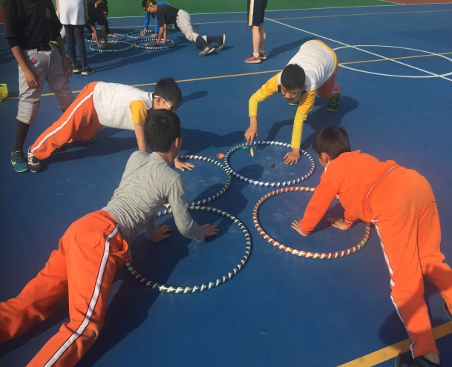 |  | 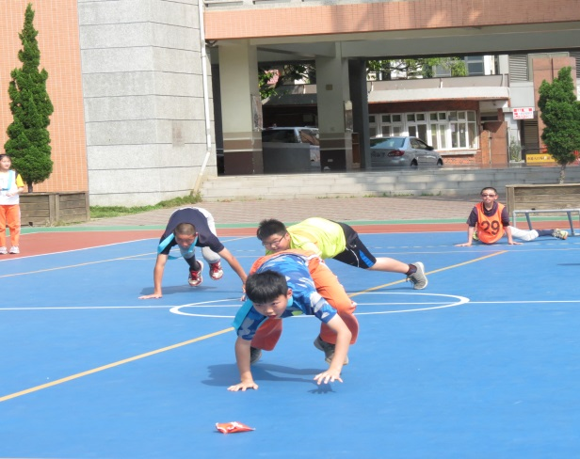

優等教材 | 『飛』越極限、全『盤』跨界
組別 | 小學組
聯絡方式 | 新北市仁愛國小 許耿彬教師0972-317333  sbb719@gmail.com
作品介紹 | 本課程結合國語文、數學、科技、藝術與校訂課程(飛盤)進行跨領域學習，輔以性別平等教育和品德教育等重要議題融入，呼應新型態教育思潮。  由飛盤運動開端，在7E學習環(7e Learning Cycle)架構下設計本課程，課程以高層次思考(Complex-Level Thinking)為中心，發展孩子具有批判性思考、創造與問題解決的能力。教學採用P.B.L(Project-Based Learnig)專題式學習模式，教學者由傳統講授教學角色轉變為輔導者；藉由任務通關，在潛移默化下發展多元智能(Multiple Intelligences)，引導鼓勵孩子相互扶持、共同解決問題。
得獎原因 | - 內容設計以性別平等教育和品德教育等重要議題融入，進行跨領域的五節統整課程，能符合教學主題，呼應12年國民基本教育課程綱要之理念。  - 將體育跨領域教學設計頗能展現巧思，改進傳統體育教學技能導向的企圖心值得激賞，各節教學活動呈現的內容亦能符合初衷。
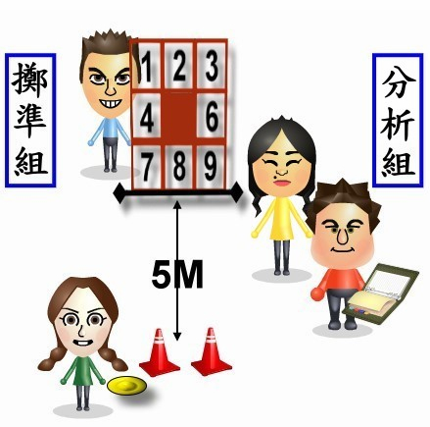 |  | 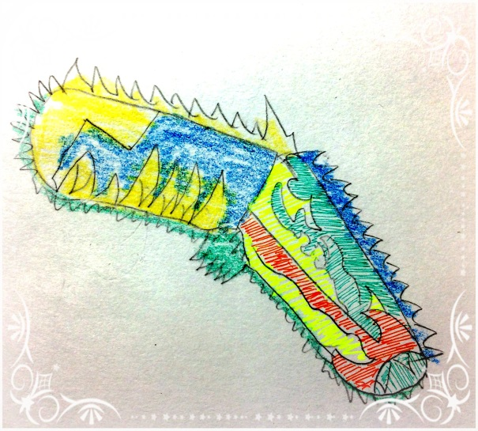

優等教材 | 冬奧Follow Me
組別 | 小學組
聯絡方式 | 新竹縣光明國小 侯彥廷教師0983-295398  a0983295398@gmail.com
作品介紹 | 有別於夏季奧運的項目，冬季奧運在國內體育教學鮮少被推廣，除了沒有那樣的環境外，器材取得也是一大問題。因此萌生設計替代器材來帶入學校體育課程，透過改變教具、修正教材及遊戲化課程設計，讓學生在體育課也能玩冬季奧運的項目。  本單元共四堂課，前兩堂介紹冰球，利用水管棍及甜甜圈飛盤取代傳統的曲棍球，在活動導入帶球及攻防，讓學生從中了解冰球。第三堂介紹冬季兩項，利用自製滑雪鞋及nerf槍能符合情境。第四堂介紹冰壺，利用自製的輪胎取代冰壺器材，透過故事的導入，讓學生能融入情境對抗外星人。綜合上述，皆透過模擬運動型態製作教具，從中教導學生冬季奧運的操作困難度，並非像我們看到的那麼簡單，透過參與及認識理解的歷程，發覺冬季奧運迷人與有趣的地方。
得獎原因 | - 善用生活中之物品作為替代性的冬奧比賽器材，創意十足。  - 精心設計了與冬奧比賽相關的模擬性學習情境，呼應素養導向的教學原則。  - 活動中，提供給學生多元的身體活動經驗，能有效提升學習動機。  - 內容設計符合教學主題，有效達到教學目標。
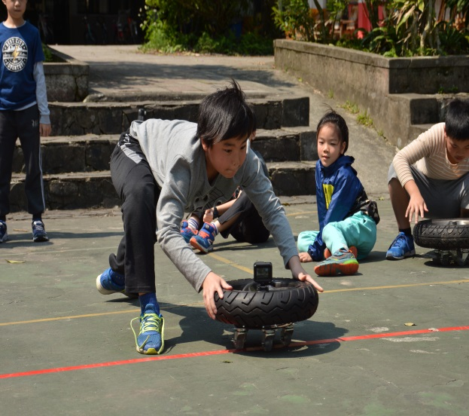 |  | 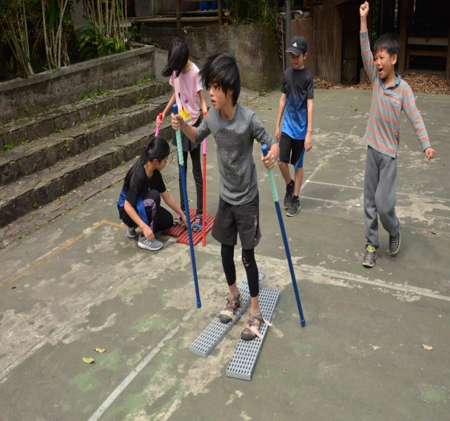

特優教材 | 當體育遇到視覺藝術~酷!
組別 | 中學組
聯絡方式 | 臺北市長安國中 程峻教師0916-763695  qm4602@ntsu.edu.tw
作品介紹 | 本單元教案取名靈感來自於西洋電影《當哈利遇到莎莉》，希望能如同電影情節中男、女主角擦出美麗的火花，意寓於凸顯本課程為跨領域協同教學與性平議題融入之作，能將體育與視覺藝術二科相結合是一種新的嘗試，讓學生感覺很新奇、很酷：再加上課程中有時下流行的酷跑、自拍及打卡活動，豈不是更酷，更能引起學生學習動機呢？  本跨域統整性課程教學設計，以定向運動、體適能結合校園美學為課程發展主軸，將體育與視覺藝術二學科之相關學習內涵進行整合，並適時融入國文、英文之知識概念，以活絡且延伸課程的學習。
得獎原因 | - 採跨領域統整性課程設計，包含了視覺藝術、語文、體適能等豐富的內容，由學生參與成果的打卡、心跳紀錄表、心得單、回饋單等，可見課程精彩有趣。  - 架構完整，善用多元教學策略，引起學生動機。  - 生活化、樂趣化，以及可操作性的架構，易於推廣。
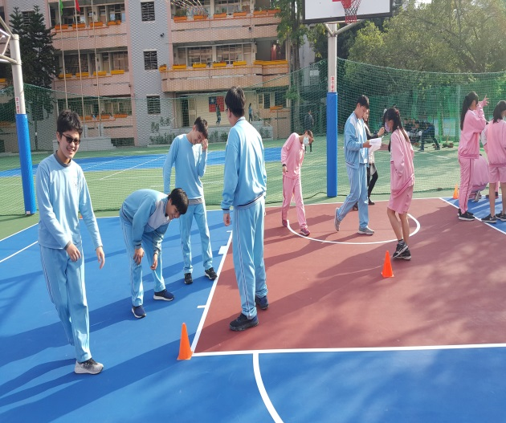 |  | 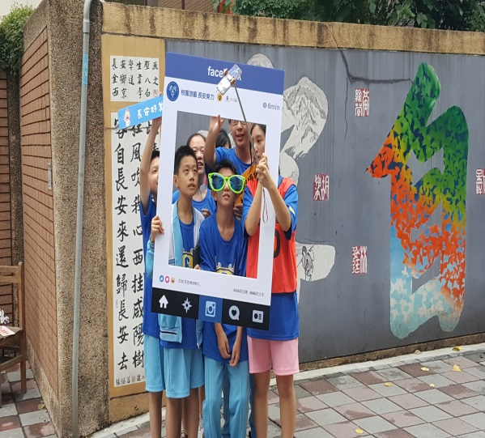

優等教材 | 同「協」，我們好「棒」
組別 | 中學組
聯絡方式 | 臺南市新市國中 吳珮瑜教師0975-379287  senera379287@gmail.com
作品介紹 | 延續學習者在國小階段習得之樂樂棒球(舊經驗)，進而設計國中教育第四學習階段之棒球運動項目。此外，跨領域融入課程設計，運動教育模式小組的獎勵制度並進一步結合本校班際競賽，將課程知識藉由師生互動轉化為課程動能，予以實踐。  透過遊戲即競賽概念，進行有效教學，讓學生在課堂之中展現自發性(有感)，從中習得互動(溝通)，最後達到共好(合作)的課程精神。
得獎原因 | 本教案透過運動教育模式為主軸設計活動，同時結合多樣化評量工具，充分彰顯十二年國教課綱精神。
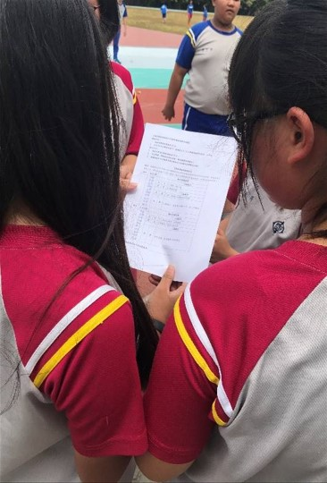 |  | 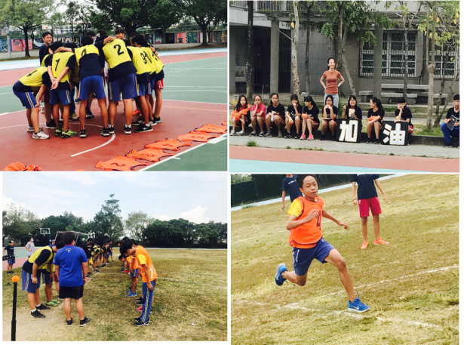

優等教材 | 運動健康 In，PM2.5 Out
組別 | 中學組
聯絡方式 | 嘉義縣新港國中 劉政昇教師0918-125755  joe720101@smail.cyc.edu.tw
作品介紹 | 本課程結合「空污」及「提升體適能要素」為內涵，串聯各種「適合室內」的學習任務，來教導孩子能在「運動」與「空污」之間找到一個平衡點來保護自我及擁有健康的人生。同時解決體育教師在嚴重空污時無法於室外上課的困窘，並將環境教育的議題融入課程當中。  在教學時使用「5E」教學策略：動員(Engagement)、實驗(Experiment)、解釋(Explanation)、闡述(Elaboration)、評價(Evaluation)活動，強調知識的重要及實際的體驗。透過日常生活的「食、衣、住、行、育、樂」，用體適能遊戲設計包裝，讓學生學會在真實的情境中解決問題，並學會空污的危害及如何面對空污的問題並進行改善。
得獎原因 | - 將現實環境中的空污問題與其衍生出限制體育活動的困境尋求解決之道。  - 運用5E教學策略發展教學內容與引導，呼應12年國教素養導向課綱精神。  - 提升體適能的肢體活動生動活潑有趣，豐富的學習單內容能增進學習效果。
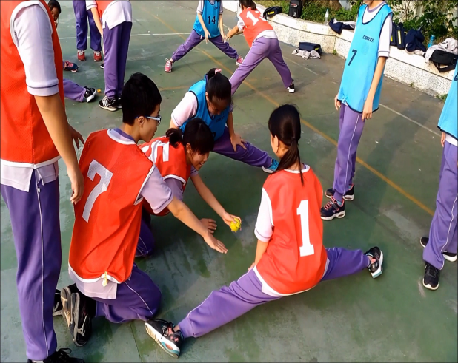 |  | 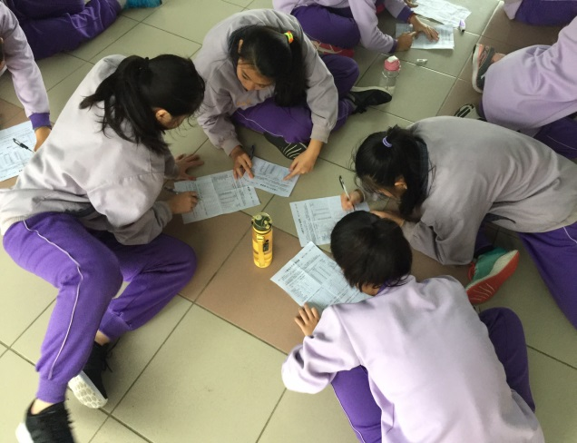

106-107年十二年國教學校本位體育課程甄選
獲獎學校介紹
標竿學校 | 臺北市萬華區 雙園國小
方案名稱 | 水中樂悠游-雙園親水趣
聯絡方式 | 王章嘉 主任02-23061893#161  wcc1221@gmail.com
課程介紹 | 民國67年開始，雙園國小就著力海洋教育推動，培養透過游泳教學，培養我們學生成為識水、親水、樂水的海洋人才。雙園國小海洋教育扎根於低年級，透過課程規劃、引導及體驗，從水與安全的認識，中年級救生安全與捷泳的教學，到高年級學會兩種(捷泳與仰泳)的泳姿，學習過程中，課程內容螺旋式加深、加廣，讓雙園國小學生在水教育上都能如魚得水，像魚一樣悠游自在。  雙園國小每年舉辦水上運動會，讓學生從觀摩檢視自己的游泳學習成效，進一步更提供有潛質學生參與泳隊精進的機會，發現自己的舞台。  雙園學生畢業時，能游25公尺為必備能力。進一步，舉辦小鐵人活動，讓雙園畢業生都能具備1500公尺小鐵人(游泳、長跑)的體力及耐力，為下一個學習奠定良好的基礎。有好體力，才有好學習，經由課程的實踐，學生體育表現是備受肯定，基本學力表現也階梯式成長!
得獎原因 | 1.93年起即成立游泳隊，隨後推動校本體育之游泳教學，課程設計納  入學校願景:健康、快樂、卓越和創新，有協同教學和分級證照，課  程內容適合全體學生之學習。  2.每位任課教師均有C級游泳教練證，並搭配具證照之協同教練，有利  推動課程。  3.在資源整合和親師參與部分，能善用家長志工，協助特教班學生的個  別教學，並推動游泳教學之教師社群，定期辦理研討會，值得肯定。  4.該校認為體育運動大力推廣，對該校學生的國語、數學等學力檢測之  進步有直接的關係。  5.每年會辦理一至六年級的水上趣味競賽，深耕孩子的游泳能力，以及  畢業時以小鐵人方式做為畢業巡禮，強化校本課程績效。  6.104-106年畢業生均通過25公尺游泳檢測，100%的學習效果，符合  校本體育課程之精神，值得肯定。  7.自有室內溫水游泳池，加上社區和家長會全力支持，有助於雙園持續  發展游泳的校本體育課程。
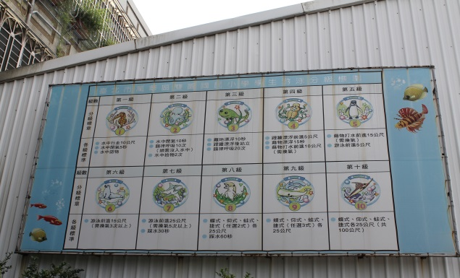 |  | 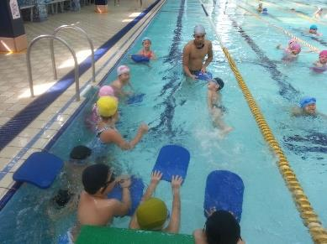

標竿學校 | 臺中市大里區 大里國小
方案名稱 | 救是要你快樂游
聯絡方式 | 曾正仁 組長04-24066002#732  pipieggyaya@yahoo.com.tw
課程介紹 | 從學校願景「有夢想、愛學習、能專注、會創新」為本校四大願景，建構出其一的「健康活力」核心價值概念；再由此概念設計出「游泳救生樂學習」的主題；主題再發展出「救是要你快樂游」之課程內涵；最後根據此課程內涵規劃出一至六年級（階段)系列課程，課程每個階段皆安排水域安全教育，讓學生除了學習游泳外，更能將該階段的能力應用於水域安全，補足救生知能。並融入各領域及四大議題，希望藉由課程的實施，不僅能達到教育部游泳能力標準、提升防溺能力，更能激發孩子的淺能、鍛鍊健康的體魄，創造出未來多元發展之機會。
得獎原因 | 1.自90學年度起即推動游泳校本課程，課程設計納入學校願景：有夢想、  愛學習、能專注、會創新。課程規劃由簡單到複雜，每學期均安排10  週之正式課程，六年級畢業生游泳檢測通過率達97%，符合校本體育課  程的學習成效，並結合水上自救課程，不但要會游泳，也會自救，讓全  校學生都具備此帶著走的能力值得肯定。  2.能善用傑出校友以及泳協之社會資源，協助學生個別的差異化教學，並  成立教師游泳自救的教師社群，定期辦理研討會，值得肯定。  3.利用晨間時間進行游泳能力不足學生的補救教學，並結合水上趣味競賽  之推動，強化學生喜歡游泳之樂趣。  4.推動實境自救課程，讓學生體驗著衣溺水、意外翻船，以及不帶蛙鏡溺  水時之自救學習，創意十足，很值得推廣。  5.自有室內游泳池，加上泳協每年推動SUP水上自救體驗活動課程之資  源，有助於大里持續發展游泳的校本體育課程。
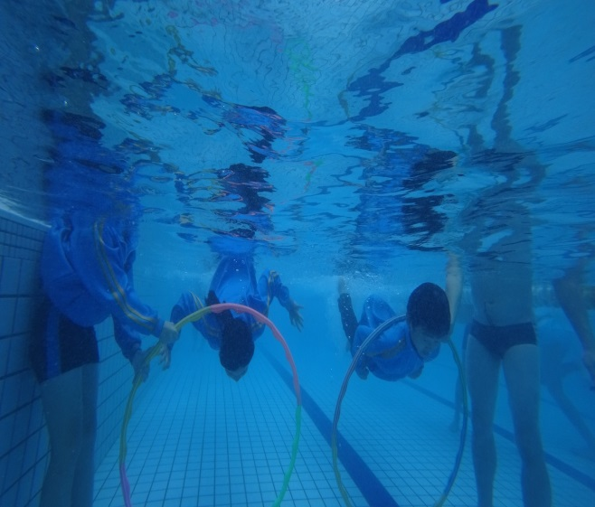 |  | 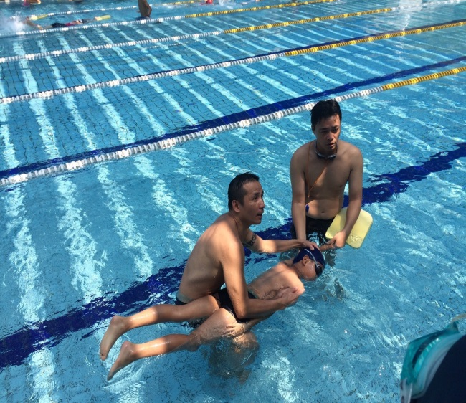

標竿學校 | 高雄市路竹區 蔡文國小
方案名稱 | 熟能生「巧」，「固」若磐石
聯絡方式 | 邱淑穗 組長07-6076268#30  css6004@yahoo.com.tw
課程介紹 | 球總會總部曾經在本校八年，本校巧固球隊曾造訪泰國、尼泊爾、韓國參加國際賽，皆榮獲冠軍。校史室有100多面巧固球獎盃，是本校之重點特色的實證。  巧固球要全身跑跳擲和接球等全身活動外，也強調團隊合作、尊重對方和品德教育。所以又稱「教育球」及「君子球」。利用遊戲和比賽導引學生為團體目標努力，學習合作以及運動員態度之養成。慢慢培養體適能，在快樂運動氣氛中，安全的有品運動。  畫打造國際級的沙灘巧固球場地，讓所有愛巧固球的學子們有安全的場地及同鄉同好優秀的共同嗜好培育。對於巧固球的推展皆不遺餘力。向上銜接的國中有路竹高中及一甲國中體育班，啟動完美的一貫教育環境，讓喜愛巧固球的孩子，擁有近鄉里的近距離優勢，及在地發展的最優良傳承。
得獎原因 | 1.蔡文國小在課程上，規劃全校共72節課，並將相關教學製成教學影帶  公開分享，教學方面強調修正、簡化巧固球比賽方法，讓每位學生都  有機會打到球，符合教育意義。  2.此巧固球校本課程以「運動有品，健康體魄，團隊合作，國際前瞻與  安全優先」為課程設計理念，特別重視學生「如何面對輸」及落實「對  不起，同學加油」的品德培養，值得讚賞。  3.另外，每學年辦理的班際賽特別設計獎牌與獎狀，鼓勵學生的榮譽感。  推展團隊用心投入，獲全校師生認同，並已成為學校的重要運動文化。  4.巧固球國際總會設於此校，提供了相關資源的挹注與推動人員的用心  投入，獲全校師生認同，已成為學校的文化，也被社區接納成為地方  文化特色。  5.蔡文國小推展巧固球十年，由校內課程到國際交流都有成效，值得嘉  許。
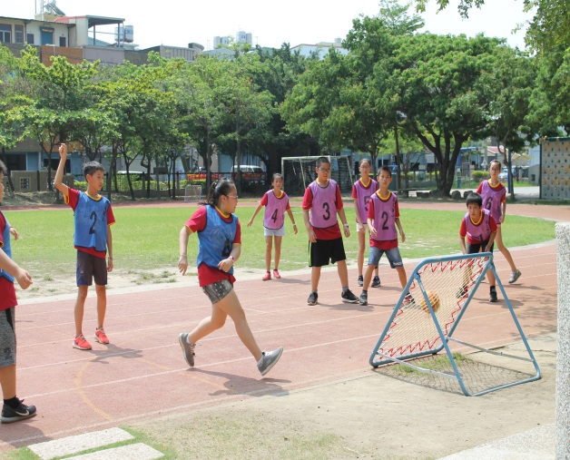 |  | 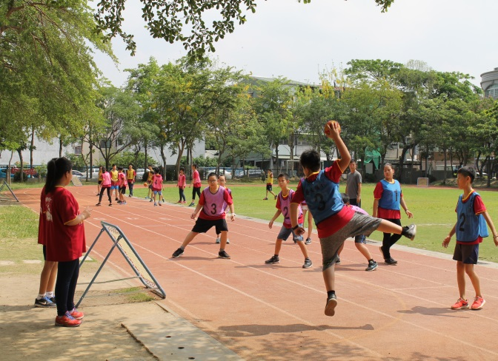

標竿學校 | 嘉義縣立新港國中
方案名稱 | 新中排球-排球心中
聯絡方式 | 陳佑昌 組長05-3742024#28  hkjh@mail.cyc.edu.tw
課程介紹 | 教學策略是採取『樂趣化學習』、『合作學習』及採用多元評量、學習單等，結合情境化的生活脈絡及學生經驗，循序漸進的引導學生練習，讓同學喜愛排球運動，並學會排球的基本運動技能、提升對排球技巧與戰術上的認知、增進團隊合作與同儕之間的情感，到最後產生持續排球運動的行為，讓學校每一個人都能積極的參與排球運動。  新港國中排球歷史悠久，學區國小『新中盃』及教職員組『教育盃』排球賽的排球盛會已是第47年辦理，由新港國中於每年的四月中旬舉辦比賽。由各項競賽數據顯示，學生對排球運動的興趣都在持續穩定成長中，而在競賽時同學所展現的高昂鬥志與優異技巧，讓全班每個人都全心投入，真正達到普及化運動推廣的目的。因學區內國小皆有發展排球運動，故本校結合鄰近新港、文昌、月眉、古民、復興、安和的學區國民小學每年固定進行排球交流賽事，以落實「一人一運動，一校一團隊」的體育政策。
得獎原因 | 1.該校將排球納入正式教學活動，且有悠久歷史，設計內容均符合學校  體育校本課程。  2.學校發展排球本位課程受到師生認同與支持，並能運用創新特色教學  方式推動。  3.課程設計內容精緻、多元、趣味，教學進行時親、師、生全面參與。  4.辦理新中盃排球賽結合社區與各級學校，助益校本課程之推動，並獲  極大成效。  5.已達成學校體育本位課程之目標可供他校學習。惟排球場地不佳，欠  缺一座風雨操場，學校班級多，又有排球校隊，排球隊之訓練缺乏適  當場地，可予多方協助設置，以助益本校排球本位體育課程之推動。
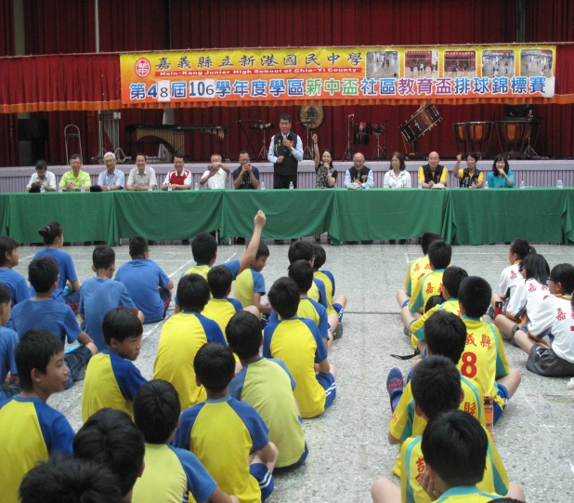 |  | 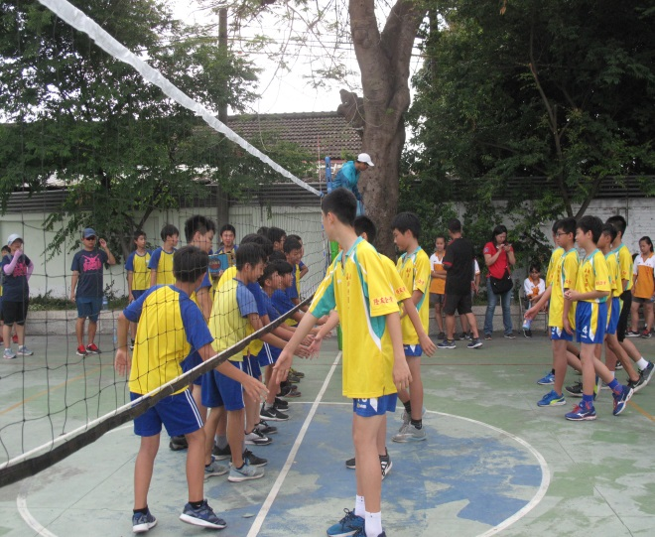

標竿學校 | 彰化縣 私立達德商工
方案名稱 | 山中傳奇 舞動奇跡
聯絡方式 | 陳逸帆 老師04-8753929#232  dt3546@tdvs.chc.edu.tw
課程介紹 | 達德商工位於彰化縣田中鎮，學校培育許多舞龍技藝高超的孩子，也展現出達德「龍」的傳人精神持續至今。從民國九十二年草創舞龍隊以來，達德舞龍已邁向第十五年頭；經歷過多次世界盃及亞洲競技舞龍比賽；八卦山脈蘊藏一段「山中傳奇」的紀錄，而這段紀錄仍持續延續中。  民俗體育教學的目的是在幫助學生透過身體活動(運動)，享受運動樂趣獲得運動經驗，並能養成運動習慣，建立終身愛好民俗體育運動生活的基礎。其中對民俗技藝深感興趣的孩子，孩子們亦可透過深入的探索學習將中華文化技藝延續傳承，有機會還能代表學校、國家進行國際交流開拓孩子們的國際新視野  為保有固有的中華文化民俗技藝，將傳統的舞龍技藝給持續延續下去，我們更希望除了舞龍隊的孩子能夠親身體驗舞龍技藝之外，我們也希望透過教學上的創新及跨領域的課程連結，提升達德師生對舞龍運動知識及文化傳承的認知，並與民間信仰的陣頭文化做價值上的澄清。期盼有更多孩子能夠接觸舞龍技藝，讓這樣屬於中華文化技藝持續傳承延續。
得獎原因 | 1.舞龍納入正式課程實施且至畢業，男女普遍都已學成基本能力。  2.舞龍課程融入各科教學與跨領域，並創新設計「體育課程教學活動卡」  讓學生自學。  3.舞龍課程獲得全體師生及社區家長認同並成為學校重要體育本位課  程。  4.發展舞龍已10幾年了，成為學校文化並提供社區地方服務獲得肯  定，促進校本課程永續發展。  5.執行成果達到學校體育本位課程意義，在此大型學校推動下有此成績  難能可貴，可供為大型學校標竿。
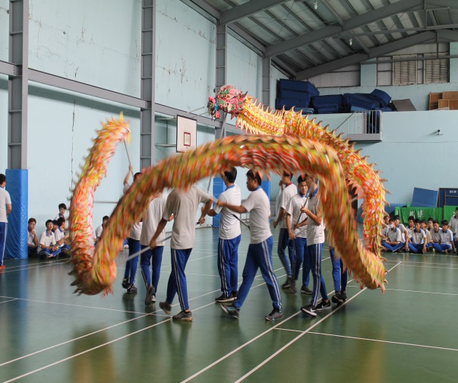 |  | 